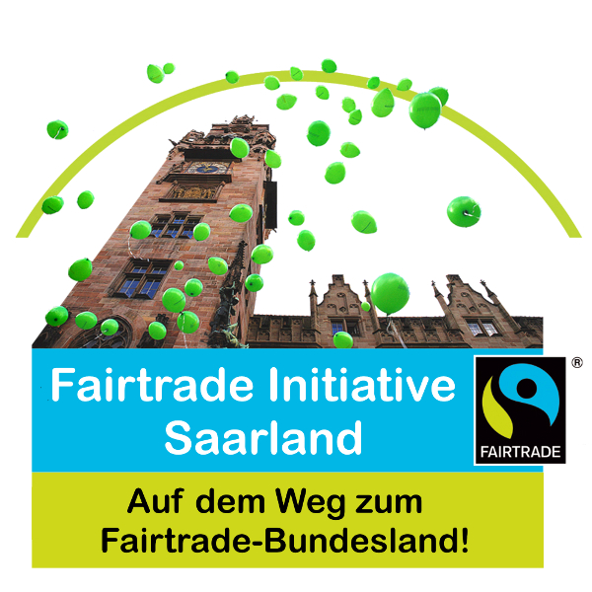
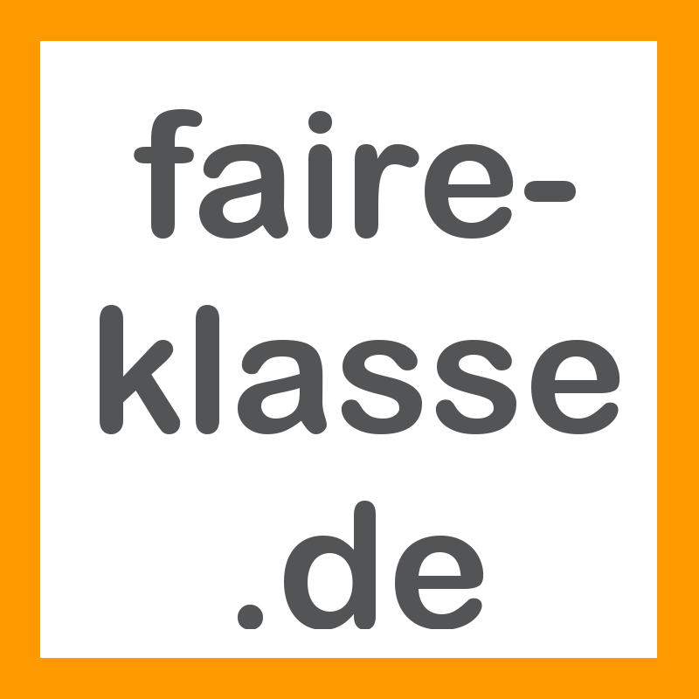
Klassenwettbewerb „Faire Schulklasse – Klasse des Fairen Handels“
der Fairtrade Initiative Saarland
Projektleitung und Koordination
Peter Weichardt
p.weichardt@faire-klasse.de

Klassenwettbewerb „Faire Klasse“ Postanschrift Fairtrade Initiative Saarland
c/o Frau von Osterhausen - Saargemünder Str. 35 - D-66119 Saarbrücken

Pressemitteilung

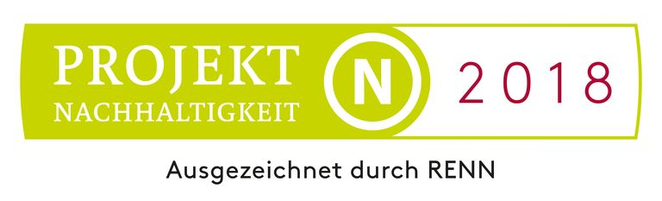
Preisträger für das „Projekt Nachhaltigkeit“ 2018 aus dem Saarland
Kampagne der Fairtrade Initiative Saarland erhält deutschlandweite Auszeichnung
Das Projekt „Kampagne mit Auszeichnung 'Faire Schulklasse – Klasse des Fairen Handels'“ der Fairtrade Initiative Saarland ist „Projekt Nachhaltigkeit 2018“.
Die Auszeichnung "Projekt Nachhaltigkeit" ist ein etabliertes Qualitätssiegel, welches bundesweite Bekanntheit erlangt hat. Es steht für innovatives und wirksames Engagement für eine nachhaltige Entwicklung.
Aus über 450 Bewerbungen von Projekten und Initiativen wurde es von einer hochkarätigen Fachjury als Gewinner ausgewählt und wird am 22. November 2018 durch den Rat für Nachhaltige Entwicklung und die Regionalen Netzstellen Nachhaltigkeitsstrategien (RENN) in Frankfurt/Main ausgezeichnet.
Der Preis richtet sich an Initiativen und Projekte, die zukunftsgerichtet für Nachhaltigkeit wirken und einen Beitrag zur Umsetzung der globalen UN-Entwicklungsziele in unserer Gesellschaft leisten.

Die Fairtrade Initiative zeichnet seit 2012 jährlich deutschlandweit Schulklassen für ihren Einsatz für den Fairen Handel aus. Der Wettbewerb „Faire Schulklasse – Klasse des Fairen Handels“ trägt den Kerngedanken des Fairen Handels über Schulklassen in die Schulen. Den Klassen gibt er die Möglichkeit, sich kreativ und innovativ für nachhaltigen Konsum einzusetzen und ebnet so den Einstieg in zivilgesellschaftliches Engagement. Die Auszeichnungen an prämierte „Fairen Klassen“ werden nach Eingang und Prüfung durch die Fachjury von der Fairtrade Initiative vergeben. Bis 2018 sind weit über 300 Schulklassen mit insgesamt über 6000 Schülern prämiert worden.

Info:
Fairtrade Initiative Saarland,
Kampagne mit Auszeichnung „Faire Schulklasse – Klasse des Fairen Handels“,
Ansprechpartner: Peter Weichardt, Tel. 0681/41099810,
info@faire-klasse.de
www.faire-klasse.de
www.faires.saarland

+ + + + + + + + + + + + + + + + + + + + + + + + + +

+ + + + + + + + + + + + + + + + + + + + + + + + + +

Sehr geehrte Damen und Herren,

der obige Text kann für Veröffentlichungen genutzt werden und gerne von Ihnen angepasst werden.

Weitere Informationen: www.faire-klasse.de und
www.projektnachhaltigkeit.renn-netzwerk.de

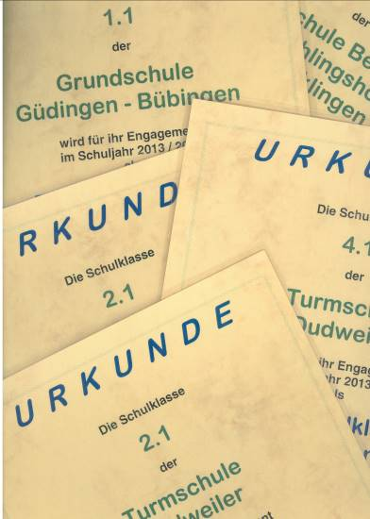
Anfragen zu Bildmaterial an presse@faire-klasse.de
Unser ausgewähltes Fotomaterial ist für Veröffentlichungen freigegeben und kann von Ihnen kostenfrei genutzt werden.

Mit freundlichen Grüßen

Peter Weichardt
Projektleitung und Gesamtkoordination
Kampagne mit Auszeichnung „Faire Schulklasse – Klasse des Fairen Handels“

+ + + + + + + + + + + + + + + + + + + + + + + + + +

Um eine Auszeichnung "Faire Schulklasse – Klasse des Fairen Handels" zu erhalten, sind im Klassen- bzw. Kursverband vier Kriterien zu erfüllen:

- Themenaspekte des Fairen Handels werden im Unterricht behandelt.
- Eine Klassenaktivität zum Fairen Handel wird durchgeführt.
- Die Klasse berichtet über den Fairen Handel und seine Aktivitäten zum Fairen Handel.
- Auch das Klassenumfeld wird zum Fairen Handel sensibilisiert.

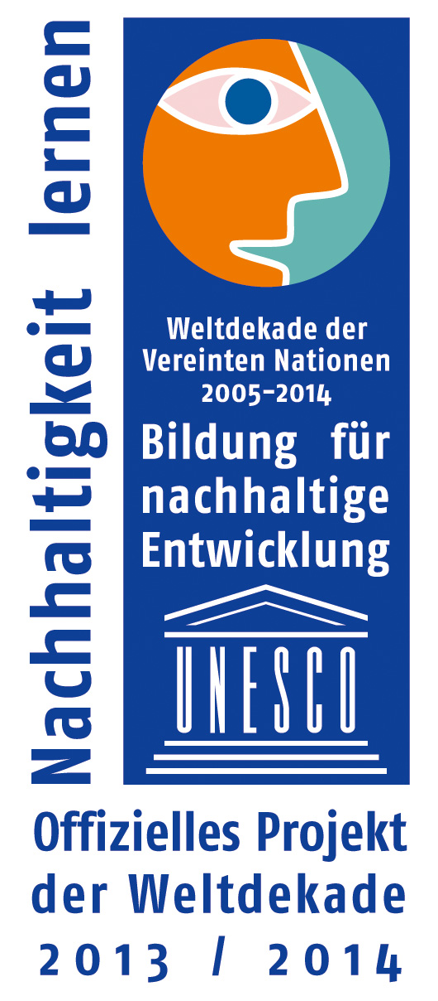
Die Kampagne „Faire Schulklasse – Klasse des Fairen Handels“ ist Projekt der Weltdekade der Vereinten Nationen.
„Der Klassenwettbewerb „Faire Schulklasse – Klasse des Fairen Handels zeigt eindrucksvoll, wie zukunftsfähige Bildung aussehen kann. Das Votum der Jury würdigt das Projekt, weil es verständlich vermittelt, wie Menschen nachhaltig handeln“, so Prof. Dr. Gerhard de Haan, Vorsitzender des Nationalkomitees und der Jury der UN-Dekade in Deutschland.
Der von der Fairtrade Initiative Saarbrücken ausgerichtete Klassenwettbewerb stärkt das Bewusstsein für den „Fairen Handel” in Schulen und zeichnet das Engagement von Schulklassen aus, die sich im besonderen Maße mit dem Fairen Handel beschäftigen.

Die Kampagne „Faire Schulklasse – Klasse des Fairen Handels“ ist Werkstatt N-Projekt.
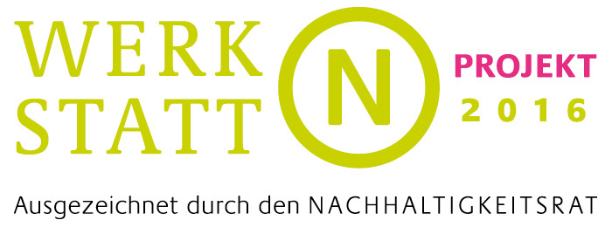
2016 vergab der Rat für Nachhaltige Entwicklung sein Qualitätssiegel „Werkstatt N“ an 100 richtungweisende Ideen und Projekte, die nachhaltiges Denken und Handeln im Alltag lebendig machen. „Alle ausgezeichneten Initiativen sind wichtige Vorbilder für eine gelebte Nachhaltigkeit mitten in der Gesellschaft. Sie zeigen auf kreative und innovative Weise, wie ein verantwortungsvoller Umgang untereinander, in der Wirtschaft und mit der Umwelt gelingen kann“, resümiert die Ratsvorsitzende Marleen Thieme.

Mehr Informationen unter www.faire-klasse.de

